Министерство науки и высшего образования Российской Федерации
Федеральное государственное автономное образовательное учреждение высшего образования
«Пермский национальный исследовательский политехнический университет»

Электротехнический факультет
Выпускающая кафедра: информационные технологии и автоматизированные системы (ИТАС)
Направление подготовки: 09.03.04 Программная инженерия

ОТЧЕТ
Лабораторная работа №13
«Стандартные обобщенные алгоритмы библиотеки STL»
По дисциплине «Основы алгоритмизации и программирования»
Вариант 9

Выполнил: студент группы РИС-25-3б
Шленский Виталий Станиславович
Принял: Доц. Полякова О.А.

Пермь, 2026
Постановка задачи
Задача 1 1. Контейнер - двунаправленная очередь 2. Тип элементов Money (см. лабораторную работу №3). Задача 2 Параметризированный класс – Вектор (см. лабораторную работу №7) Задача 3 Ассоциативный контейнер – множество Задание 3 Найти максимальный элемент и добавить его в конец контейнера Задание 4 Найти элемент с заданным ключом и удалить его из контейнера Задание 5 К каждому элементу добавить среднее арифметическое элементов контейнера.
Анализ задачи

Код
Файл Money.h
cpp
#pragma once
#include <iostream>
#include <iomanip>
using namespace std;

class Money
{
private:
long rubles;
int kopecks;
void normalize();

public:
Money();
Money(long r, int k);
Money(const Money& other);
~Money();

Money& operator=(const Money& other);
Money operator+(const Money& other) const;
Money operator-(const Money& other) const;
Money operator/(const Money& other) const;
Money operator/(const int& divisor) const;
Money operator*(const Money& other) const;
bool operator>(const Money& other) const;
bool operator<(const Money& other) const;
bool operator==(const Money& other) const;
bool operator!=(const Money& other) const;

friend ostream& operator<<(ostream& out, const Money& m);
friend istream& operator>>(istream& in, Money& m);
};
Файл Money.cpp
cpp
#include "Money.h"

void Money::normalize()
{
if (kopecks >= 100)
{
rubles += kopecks / 100;
kopecks %= 100;
}
else if (kopecks < 0)
{
rubles -= (abs(kopecks) + 99) / 100;
kopecks = (kopecks % 100 + 100) % 100;
}
}

Money::Money() : rubles(0), kopecks(0) {}

Money::Money(long r, int k) : rubles(r), kopecks(k)
{
normalize();
}

Money::Money(const Money& other) : rubles(other.rubles), kopecks(other.kopecks) {}

Money::~Money() {}

Money& Money::operator=(const Money& other)
{
if (this != &other)
{
rubles = other.rubles;
kopecks = other.kopecks;
}
return *this;
}

Money Money::operator+(const Money& other) const
{
long k1 = rubles * 100 + kopecks;
long k2 = other.rubles * 100 + other.kopecks;
return Money((k1 + k2) / 100, (k1 + k2) % 100);
}

Money Money::operator-(const Money& other) const
{
long k1 = rubles * 100 + kopecks;
long k2 = other.rubles * 100 + other.kopecks;
return Money((k1 - k2) / 100, (k1 - k2) % 100);
}

Money Money::operator/(const Money& other) const
{
long k1 = rubles * 100 + kopecks;
long k2 = other.rubles * 100 + other.kopecks;
if (k2 == 0) return Money(0, 0);
long result = k1 / k2;
return Money(result / 100, result % 100);
}

Money Money::operator/(const int& divisor) const
{
if (divisor == 0) return Money(0, 0);
long k = rubles * 100 + kopecks;
long result = k / divisor;
return Money(result / 100, result % 100);
}

Money Money::operator*(const Money& other) const
{
long k1 = rubles * 100 + kopecks;
long k2 = other.rubles * 100 + other.kopecks;
long result = (k1 * k2) / 10000;
return Money(result / 100, result % 100);
}

bool Money::operator>(const Money& other) const
{
if (rubles > other.rubles) return true;
if (rubles == other.rubles && kopecks > other.kopecks) return true;
return false;
}

bool Money::operator<(const Money& other) const
{
if (rubles < other.rubles) return true;
if (rubles == other.rubles && kopecks < other.kopecks) return true;
return false;
}

bool Money::operator==(const Money& other) const
{
return (rubles == other.rubles && kopecks == other.kopecks);
}

bool Money::operator!=(const Money& other) const
{
return !(*this == other);
}

ostream& operator<<(ostream& out, const Money& m)
{
out << m.rubles << "," << setw(2) << setfill('0') << m.kopecks;
return out;
}

istream& operator>>(istream& in, Money& m)
{
cout << "rubles: ";
in >> m.rubles;
cout << "kopecks: ";
in >> m.kopecks;
m.normalize();
return in;
}
Файл zadacha1.cpp
cpp
#include <iostream>
#include <deque>
#include <algorithm>
#include <functional>
#include "Money.h"
using namespace std;

typedef deque<Money> TDeque;
Money s;

struct Greater_s
{
bool operator()(Money t)
{
if (t > s) return true;
return false;
}
};

struct Comp_less
{
bool operator()(Money t1, Money t2)
{
if (t1 > t2) return true;
return false;
}
};

struct Equal_s
{
bool operator()(Money t)
{
return t == s;
}
};

TDeque make_deque(int n)
{
Money a;
TDeque d;
for (int i = 0; i < n; i++)
{
cin >> a;
d.push_back(a);
}
return d;
}

void print_deque(TDeque d)
{
for (int i = 0; i < d.size(); i++)
cout << d[i] << " ";
cout << endl;
}

Money srednee(TDeque d)
{
Money sum = d[0];
for (int i = 1; i < d.size(); i++)
sum = sum + d[i];
return sum / (int)d.size();
}

void del(Money& t)
{
t = t / s;
}

int main()
{
setlocale(LC_ALL, "Russian");

int n;
cout << "N? ";
cin >> n;
TDeque d;
d = make_deque(n);
cout << "Исходная очередь: ";
print_deque(d);

TDeque::iterator i;
i = max_element(d.begin(), d.end());
cout << "max = " << *i << endl;
Money m = *i;

s = srednee(d);
cout << "sred = " << s << endl;

replace_if(d.begin(), d.end(), Greater_s(), m);
cout << "После замены: ";
print_deque(d);

cout << "Сортировка по возрастанию:" << endl;
sort(d.begin(), d.end());
print_deque(d);

cout << "Сортировка по убыванию:" << endl;
sort(d.begin(), d.end(), Comp_less());
print_deque(d);

cout << "Введите ключ для поиска:" << endl;
cin >> s;
i = find_if(d.begin(), d.end(), Equal_s());
if (i != d.end())
cout << "Найден: " << *i << endl;
else
cout << "Не найден" << endl;

cout << "Введите ключ для удаления:" << endl;
cin >> s;
i = remove_if(d.begin(), d.end(), Equal_s());
d.erase(i, d.end());
cout << "После удаления: ";
print_deque(d);

i = min_element(d.begin(), d.end());
s = *i;
cout << "min = " << s << endl;

cout << "После деления на минимум:" << endl;
for_each(d.begin(), d.end(), del);
print_deque(d);

cout << "К каждому элементу + среднее арифметическое:" << endl;
s = srednee(d);
for_each(d.begin(), d.end(), [](Money& t) { t = t + s; });
print_deque(d);

return 0;
}
Файл zadacha2.cpp
cpp
#include <iostream>
#include <stack>
#include <vector>
#include <algorithm>
#include <functional>
#include "Money.h"
using namespace std;

typedef stack<Money> TStack;
typedef vector<Money> TVector;
Money s;

struct Greater_s
{
bool operator()(Money t)
{
if (t > s) return true;
return false;
}
};

struct Comp_less
{
bool operator()(Money t1, Money t2)
{
if (t1 > t2) return true;
return false;
}
};

struct Equal_s
{
bool operator()(Money t)
{
return t == s;
}
};

TStack make_stack(int n)
{
Money a;
TStack st;
for (int i = 0; i < n; i++)
{
cin >> a;
st.push(a);
}
return st;
}

TVector copy_stack_to_vector(TStack st)
{
TVector v;
while (!st.empty())
{
v.push_back(st.top());
st.pop();
}
return v;
}

TStack copy_vector_to_stack(TVector v)
{
TStack st;
for (int i = 0; i < v.size(); i++)
st.push(v[i]);
return st;
}

void print_stack(TStack st)
{
TVector v = copy_stack_to_vector(st);
for (int i = v.size() - 1; i >= 0; i--)
cout << v[i] << " ";
cout << endl;
}

Money srednee(TVector v)
{
Money sum = v[0];
for (int i = 1; i < v.size(); i++)
sum = sum + v[i];
return sum / (int)v.size();
}

void del(Money& t)
{
t = t / s;
}

int main()
{
setlocale(LC_ALL, "Russian");

int n;
cout << "N? ";
cin >> n;
TStack st = make_stack(n);
cout << "Исходный стек: ";
print_stack(st);

TVector v = copy_stack_to_vector(st);
TVector::iterator i;
i = max_element(v.begin(), v.end());
cout << "max = " << *i << endl;
Money m = *i;

s = srednee(v);
cout << "sred = " << s << endl;

replace_if(v.begin(), v.end(), Greater_s(), m);
cout << "После замены: ";
st = copy_vector_to_stack(v);
print_stack(st);

v = copy_stack_to_vector(st);
cout << "Сортировка по возрастанию:" << endl;
sort(v.begin(), v.end());
print_stack(copy_vector_to_stack(v));

cout << "Сортировка по убыванию:" << endl;
sort(v.begin(), v.end(), Comp_less());
st = copy_vector_to_stack(v);
print_stack(st);

cout << "Введите ключ для поиска:" << endl;
cin >> s;
v = copy_stack_to_vector(st);
i = find_if(v.begin(), v.end(), Equal_s());
if (i != v.end())
cout << "Найден: " << *i << endl;
else
cout << "Не найден" << endl;

cout << "Введите ключ для удаления:" << endl;
cin >> s;
v = copy_stack_to_vector(st);
i = remove_if(v.begin(), v.end(), Equal_s());
v.erase(i, v.end());
st = copy_vector_to_stack(v);
cout << "После удаления: ";
print_stack(st);

v = copy_stack_to_vector(st);
i = min_element(v.begin(), v.end());
s = *i;
cout << "min = " << s << endl;

cout << "После деления на минимум:" << endl;
for_each(v.begin(), v.end(), del);
st = copy_vector_to_stack(v);
print_stack(st);

v = copy_stack_to_vector(st);
s = srednee(v);
for_each(v.begin(), v.end(), [](Money& t) { t = t + s; });
st = copy_vector_to_stack(v);
cout << "К каждому элементу + среднее арифметическое:" << endl;
print_stack(st);

return 0;
}
Файл zadacha3.cpp
cpp
#include <iostream>
#include <set>
#include <vector>
#include <algorithm>
#include <functional>
#include "Money.h"
using namespace std;

typedef set<Money> TSet;
typedef vector<Money> TVector;
Money s;

struct Greater_s
{
bool operator()(Money t)
{
if (t > s) return true;
return false;
}
};

struct Comp_less
{
bool operator()(Money t1, Money t2)
{
if (t1 > t2) return true;
return false;
}
};

struct Equal_s
{
bool operator()(Money t)
{
return t == s;
}
};

TSet make_set(int n)
{
Money a;
TSet st;
for (int i = 0; i < n; i++)
{
cin >> a;
st.insert(a);
}
return st;
}

void print_set(TSet st)
{
TSet::iterator i;
for (i = st.begin(); i != st.end(); i++)
cout << *i << " ";
cout << endl;
}

Money srednee(TSet st)
{
Money sum;
int n = 0;
TSet::iterator i;
for (i = st.begin(); i != st.end(); i++)
{
sum = sum + *i;
n++;
}
return sum / n;
}

void del(Money& t)
{
t = t / s;
}

int main()
{
setlocale(LC_ALL, "Russian");

int n;
cout << "N? ";
cin >> n;
TSet st = make_set(n);
cout << "Исходное множество: ";
print_set(st);

TVector v(st.begin(), st.end());
TVector::iterator i;
i = max_element(v.begin(), v.end());
cout << "max = " << *i << endl;
Money m = *i;

s = srednee(st);
cout << "sred = " << s << endl;

replace_if(v.begin(), v.end(), Greater_s(), m);
st.clear();
st.insert(v.begin(), v.end());
cout << "После замены: ";
print_set(st);

v.assign(st.begin(), st.end());
cout << "Сортировка по возрастанию:" << endl;
sort(v.begin(), v.end());
print_set(TSet(v.begin(), v.end()));

cout << "Сортировка по убыванию:" << endl;
sort(v.begin(), v.end(), Comp_less());
print_set(TSet(v.begin(), v.end()));

cout << "Введите ключ для поиска:" << endl;
cin >> s;
TSet::iterator si = find_if(st.begin(), st.end(), Equal_s());
if (si != st.end())
cout << "Найден: " << *si << endl;
else
cout << "Не найден" << endl;

cout << "Введите ключ для удаления:" << endl;
cin >> s;
v.assign(st.begin(), st.end());
i = remove_if(v.begin(), v.end(), Equal_s());
v.erase(i, v.end());
st.clear();
st.insert(v.begin(), v.end());
cout << "После удаления: ";
print_set(st);

v.assign(st.begin(), st.end());
i = min_element(v.begin(), v.end());
s = *i;
cout << "min = " << s << endl;

cout << "После деления на минимум:" << endl;
for_each(v.begin(), v.end(), del);
st.clear();
st.insert(v.begin(), v.end());
print_set(st);

v.assign(st.begin(), st.end());
s = srednee(st);
for_each(v.begin(), v.end(), [](Money& t) { t = t + s; });
st.clear();
st.insert(v.begin(), v.end());
cout << "К каждому элементу + среднее арифметическое:" << endl;
print_set(st);

return 0;
}

Консоль
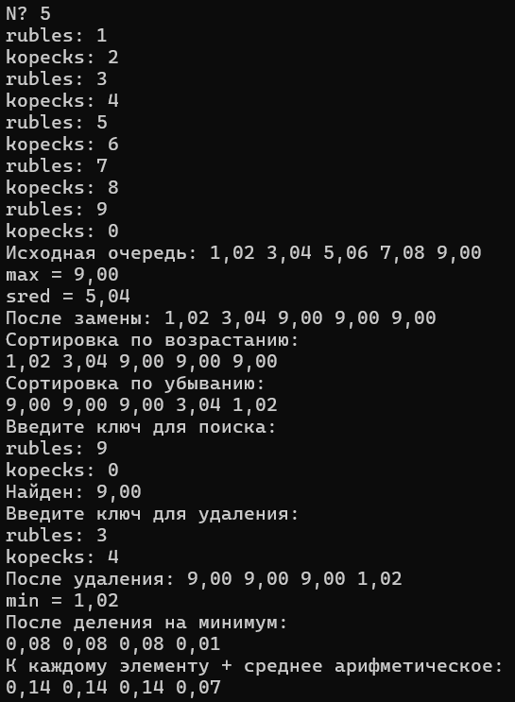
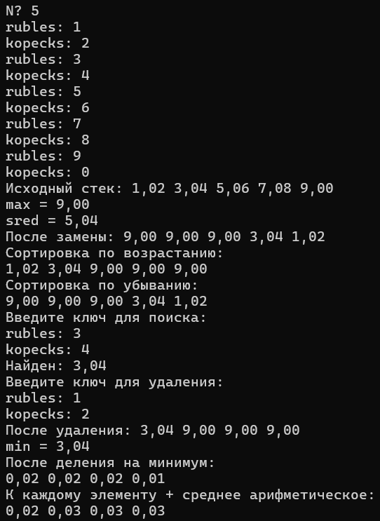
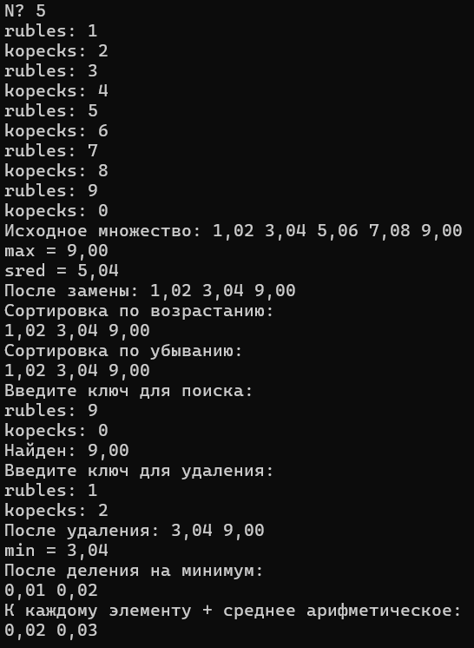

Контрольные вопросы
1. Что представляет собой ассоциативный контейнер?
Ассоциативный контейнер — это контейнер, который хранит данные в виде пар "ключ-значение" или только ключи и обеспечивает быстрый доступ к элементам по ключу. Основан на сбалансированных деревьях, что обеспечивает логарифмическое время выполнения основных операций.
2. Перечислить ассоциативные контейнеры библиотеки STL.
map, multimap, set, multiset, bitset.
3. Каким образом можно получить доступ к элементам ассоциативного контейнера?
Через итераторы (begin(), end()), операцию индексации [] (только для map), методы find(), lower_bound(), upper_bound(), equal_range().
4. Привести примеры методов, используемых в ассоциативных контейнерах.
insert() — вставка элемента, erase() — удаление элемента, find() — поиск по ключу, count() — подсчет элементов с заданным ключом, size() — размер контейнера, empty() — проверка на пустоту, clear() — очистка контейнера.
5. Каким образом можно создать контейнер map? Привести примеры.
cpp
map<int, int> m1;
map<string, double> m2;
map<int, string> m3(m1);
map<int, int> m4 = {{1, 10}, {2, 20}, {3, 30}};
6. Каким образом упорядочены элементы в контейнере map по умолчанию? Как изменить порядок на обратный?
По умолчанию — по возрастанию ключа (less<Key>). Для обратного порядка: map<int, int, greater<int>> m;
7. Какие операции определены для контейнера map?
==, !=, <, <=, >, >=, операция присваивания =, операция индексации [].
8. Написать функцию для добавления элементов в контейнер map с помощью функции make_pair().
cpp
void add(map<int, int>& m, int key, int value)
{
m.insert(make_pair(key, value));
}
9. Написать функцию для добавления элементов в контейнер map с помощью операции прямого доступа [].
cpp
void add(map<int, int>& m, int key, int value)
{
m[key] = value;
}
10. Написать функцию для печати контейнера map с помощью итератора.
cpp
void print_map(map<int, int>& m)
{
map<int, int>::iterator i;
for (i = m.begin(); i != m.end(); i++)
cout << i->first << " : " << i->second << endl;
}
11. Написать функцию для печати контейнера map с помощью операции прямого доступа [].
cpp
void print_map(map<int, int>& m)
{
for (int i = 0; i < m.size(); i++)
cout << i << " : " << m[i] << endl;
}
12. Чем отличаются контейнеры map и multimap?
В map ключи уникальны, в multimap допускаются дубликаты ключей. В multimap отсутствует операция индексации [].
13. Что представляет собой контейнер set?
set — это ассоциативный контейнер, хранящий только ключи (без значений) в отсортированном порядке. Все ключи уникальны.
14. Чем отличаются контейнеры map и set?
map хранит пары (ключ, значение), set хранит только ключи. В map есть операция [] для доступа к значению, в set её нет.
15. Каким образом можно создать контейнер set? Привести примеры.
cpp
set<int> s1;
set<string> s2;
set<int> s3 = {1, 2, 3, 4, 5};
set<int> s4(s3.begin(), s3.end());
16. Каким образом упорядочены элементы в контейнере set по умолчанию? Как изменить порядок на обратный?
По умолчанию — по возрастанию (less<Key>). Для обратного порядка: set<int, greater<int>> s;
17. Какие операции определены для контейнера set?
==, !=, <, <=, >, >=, операция присваивания =.
18. Написать функцию для добавления элементов в контейнер set.
cpp
void add(set<int>& s, int value)
{
s.insert(value);
}
19. Написать функцию для печати контейнера set.
cpp
void print_set(set<int>& s)
{
set<int>::iterator i;
for (i = s.begin(); i != s.end(); i++)
cout << *i << " ";
cout << endl;
}
20. Чем отличаются контейнеры set и multiset?
В set ключи уникальны, в multiset допускаются дубликаты. find() в set возвращает единственный элемент или end(), в multiset — первый из равных. count() в set возвращает 0 или 1, в multiset — количество дубликатов.

